**YAKULT – MÓN QUÀ AN LÀNH TỪ TẤM LÒNG YÊU THƯƠNG**

**GỬI TẶNG BỆNH NHÂN TẠI BỆNH VIỆN ĐA KHOA HẠ LONG**

Chiều ngày 13/11/2024, Công ty Trách nhiệm hữu hạn Yakult Việt Nam – Chi nhánh Quảng Ninh đã có buổi trao tặng sản phẩm sữa uống lên men Yakult cho các bệnh nhân đang điều trị tại khoa Nội – Nhi Bệnh viện đa khoa Hạ Long.Mỗi bệnh nhân nhận được 01 suất quà là 01 lốc sữa uống lên men yakult giúp hỗ trợ dinh dưỡng, tăng cường sức đề kháng và phục hồi sức khỏe.

Tại buổi trao tặng, chị Trần Thị Mai - đại diện cho công ty, đã trực tiếp giới thiệu về những lợi ích và hướng dẫn sử dụng sản phẩm cho người bệnh và người nhà người bệnh.

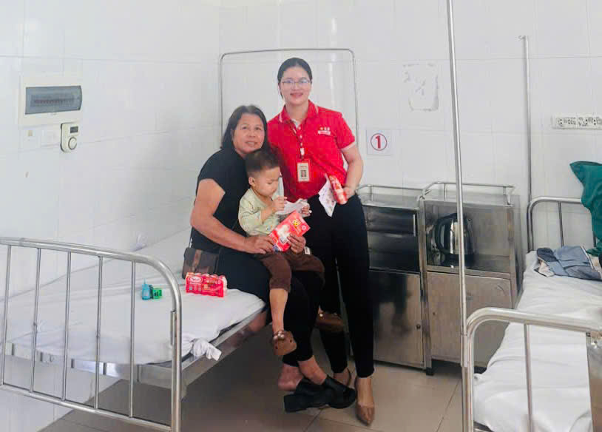

*Chị Trần Thị Mai - đại diện cho*

*công ty TNHH Yakult Việt Nam – Chi nhánh Quảng Ninh*

Trong thời gian tới, công ty tiếp tục đồng hành cùng tổ chức trao tặng sản phẩm cho những người bệnh khác và nhân viên y tế của Bệnh viện. Theo kế hoạch, công ty sẽ tổ chức trao quà 01 lần/tháng.Đây là món quà mang ý nghĩa thiết thực, thể hiện sự quan tâm, động viên của công ty TNHH Yakult Việt Nam đến những người bệnh và nhân viên y tế tại Bệnh viện.

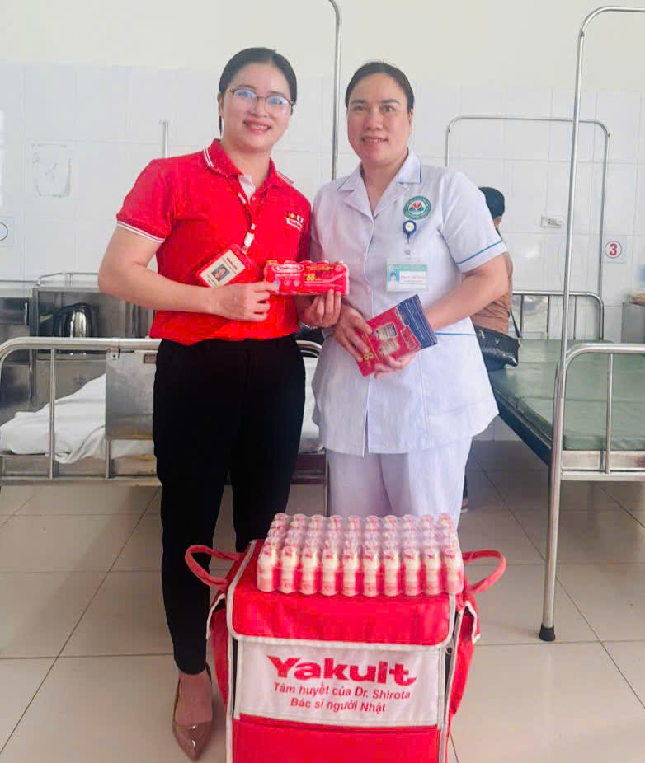

Thay mặt đơn vị, thay mặt những bệnh nhân, đồng chí Phạm Thị Thảo – Phó trưởng phòng Phụ trách phòng Điều Dưỡng bệnh viện đã ghi nhận sự quan tâm, chia sẻ và gửi lời cảm ơn chân thành tới Công ty TNHH Yakult Việt Nam.

BỆNH VIỆN ĐA KHOA HẠ LONG

Khu Trới 2, phường Hoành Bồ, thành phố Hạ Long, tỉnh Quảng Ninh

Website: benhviendakhoahalong.vn

Hotline: 0966.271.313

